муниципальное дошкольное образовательное учреждение
«Детский сад №123 « Гармония» комбинированного вида г.Орска»

Интегрированное занятие
для детей старшей группы
«Достопримечательности
города Орска»
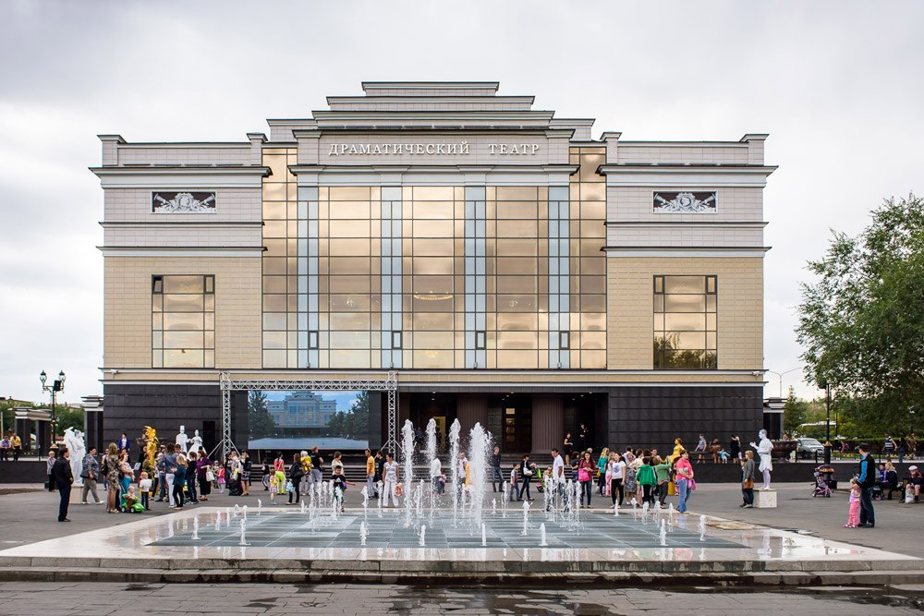
Подготовил воспитатель :
Косягина Татьяна Николаевна

Орск 2023г.
Достопримечательности города Орска

Подготовил воспитатель 1 категории: Косягина Татьяна Николаевна
Занятие для старшей группы.
Цель: Закрепить знания детей о достопримечательностях города Орска.
Задачи:
- Расширять и углублять знания детей о родном городе; формировать представления детей о достопримечательностях города Орска; познакомить с этапами изготовления пухового платка;
- Развивать речь детей, коммуникативные навыки, обогащать словарный запас; развивать умения детей излагать свои знания; закреплять умение устанавливать причинно - следственные связи; закрепить знания о составе числа в пределах 10-ти.
- Воспитывать у детей любовь, чувство гордости к родному городу; воспитывать взаимовыручку, самостоятельность; воспитывать у детей доброту, отзывчивость, дружеское взаимоотношение между детьми.
Предварительная работа: беседы о родном городе; рассматривание открыток города

Ход занятия:

Воспитатель: Я предлагаю вам поздороваться друг с другом. Но сделаем мы это по-особенному: прикосновением ладошек. Прикоснитесь ладошками друг с другом.
Воспитатель: Ребята, тёплые у нас ладошки?
Дети: Да.
Воспитатель: Тёплые, потому что вы очень добрые и готовы сегодня поделиться своим теплом, добротой друг с другом.
Станем рядышком по кругу
Скажем: «Здравствуйте, друг другу»,
Нам здороваться не лень,
Всем привет и добрый день!

Ребята, сегодня на электронную почту детского сада пришло видеопослание. Давайте его посмотрим.
«Здравствуйте ребята, мы сегодня пролетали над вашим садиком и оставили вам коробку с сюрпризом, чтобы ее найти, вам нужно отправиться в город и выполнить задания, за которые вы будете получать фрагменты карты. После того как вы соберете все фрагменты карты, вы узнаете где мы спрятали для вас подарок. Желаем вам удачи!»
Воспитатель: Ну, что, ребята, отправимся с вами в путешествие по городу? Вы готовы?
Дети: Да! Готовы!
Воспитатель: Ну, что ж, тогда вперед!
Если дружно встать на ножки
Топнуть, прыгнуть – не упасть,
То по городу сегодня
Будем весело гулять!
Воспитатель: Ребята, а в каком городе мы с вами живем?
Какие улицы есть у нас в городе?
А кто знает свой домашний адрес?
Чтобы узнать, куда мы с вами попали, предлагаю отгадать загадку:
В нем предметы старены, до сих пор сохранены,
Любознательный народ поглазеть на них идет. (Музей)
Задание 1: Вот и в нашем городе есть краеведческий музей, в котором находится много старинных предметов, картины, изделия из знаменитой орской яшмы. Но я вам сегодня хочу рассказать о знаменитом оренбургском пуховом платке. В Орске много талантливых и трудолюбивых людей, которые в свободное время занимаются рукоделием. Среди них женщины, бабушки, которые умеют вязать очень красивые пуховые платки. Эти пуховые платки прославили наш край. А знаменит этот платок тем, что он очень теплый, легкий и ажурный. (Демонстрация пухового платка). Чтобы связать такой платок, нужно приложить много усилий, а каких именно мы узнаем, посмотрев презентацию (смотрим презентацию).
Воспитатель: Предлагаю вам выполнить следующее задание. Расставить последовательность, что за чем идет.

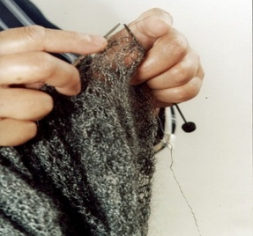 | 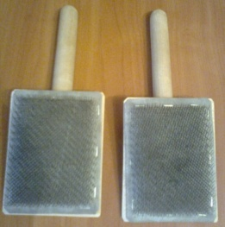
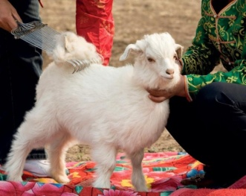 | 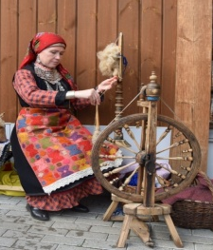

Воспитатель: Молодцы все справились с зданием, за это мы получаем первый фрагмент карты. Ну что отправляемся дальше.
Воспитатель: А чтобы узнать где спрятана следующая подсказка, послушайте загадку. (конверт 2)
Много отдыха, веселья,
Праздник без ограничений.
Прогуляться можно тут
И культурно отдохнуть (парк)
Задание 2. Соберите аттракцион «Веселый паровозик»
Воспитатель: Ребята, а какие вы знаете аттракционы, есть в нашем парке.
Дети: ответы
Воспитатель: А кто катался по парку на знаменитом аттракционе «Веселый паровозик»? К сожалению, он сломался, чтобы нам его наладить, нужно расставить все вагоны по порядку, от меньшего к большему, (каждый ребенок индивидуально выкладывает числовой ряд)
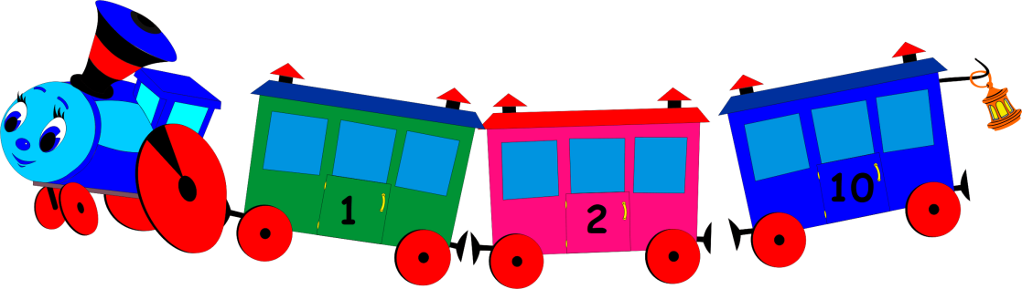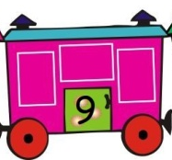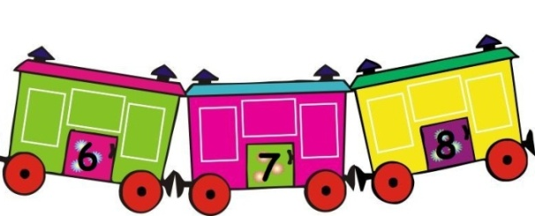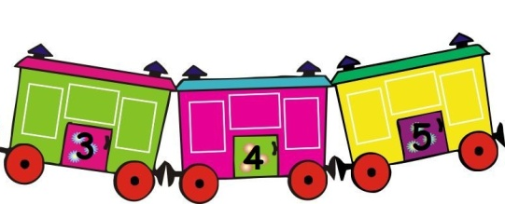
имя ребенка, посчитай числа по порядку, так, как ты их расставил.
-имя ребенка, посчитать по-другому – обратный счёт от10 до 1.
Ребята, давайте проверим,
-какое число вы поставили между числами 3 и 5.
-какое число вы поставили между числами 7 и 9
-какое число вы поставили между числами 1 и 3
-какое число вы поставили между числами 4 и 6;
-Назовите соседей числа 6, 2, 4, 9;
-Назови число, которое больше числа 3 на 1.
-Назови число, которое больше числа 5 на 1.
-Назови число, которое больше числа 7 на 1.
Воспитатель: Молодцы, вы отлично справились и мы получаем второй фрагмент от карты!
Воспитатель: Открываем следующую подсказку
Клюшки в руках,
Шайба на льду.
Смелый вратарь у всех на виду.
Этой команды нету дружней,
Эта игра зовется... (Хоккей! )
А вы знаете как называется наша знаменитая хоккейная команда?
А где у них проходят тренировки и игры?
Раговариваем про команду «Южный урал» и спортивный комплекс «Юбилейный»
Воспитатель: Ребята, хоккей это олимпийский вид спорта. Кто из вас помнит, как играют в хоккей, и какие правила в этой игре?
Задание 3. Физминутка «Хоккей».
Ребята, а вы хотите почувствовать себя хоккеистами (проводится игра)
Дети – 2 команды клюшкой забивают шайбу в ворота.
Воспитатель: Молодцы. Вы здорово играли, за это вы получаете фрагмент карты. Отправляемся дальше.
Задание 4. Воспитатель: Вот мы и приехали на главную площадь города. А кто знает, как она называется?
Дети: Ответы
Воспитатель: Комсомольская площадь является самой многолюдной. Я с уверенность могу сказать, что каждый орчанин здесь побывал не один раз и каждый по душе найдет для себя занятие. А кто знает, что находится на главной площади нашего города.
Дети: покататься на каруселях в Центральном парке, освежиться возле поющего фонтана, посмотреть спектакль в Драматическом театре, или просто прогуляться по магазинам.
Воспитатель: А самое главное на площади Комсомольской находится Административное здание, на котором изображен герб и гордо реет флаг нашего города Орска. Все жители и гости города приходят на площадь отметить знаменательные праздники, на которых выступают и взрослые и дети. Ну а мы с вами сейчас отправимся в драмтеатр. Вы любите сказки? Давайте посмотрим афишу и узнаем, какие сказки сейчас показывают в нашем театре для детей.
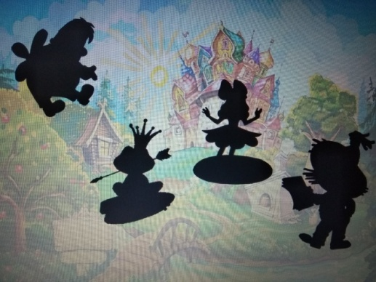

Если дети не могут самостоятельно можно загадать загадки,
- Взяв для подкрепления
Баночку варенья,
Отправляется в полет
Человечек—вертолёт. (Карлсон)
- Летела стрела и попала в болото,
А в том болоте поймал ее кто-то.
Кто, распростившись с зеленой кожей,
Сделалась мигом красивой, пригожей ( Царевна-лягушка)
- Появилась девочка в чашечке цветка,
И была та девочка не больше ноготка.
Кто читал такую книжку,
Знает девочку-малышку. (Дюймовочка)
- Все в Цветочном городишке
Знают этого мальчишку.
Коротышку и зазнайку,
Беззаботного … (Незнайку)
Воспитатель: Молодцы, получаете еще один фрагмент карты за выполненное задание.
Задание 5. Рефлексия
Воспитатель: Ну а для того чтобы получить последний фрагмент карты нужно выполнить последнее задание. Ребята посмотрите на доски и скажите что здесь изображено.
Дети: Ответы
Воспитатель: Это достопримечательности нашего с вами города Орска. А сейчас я вам предлагаю поделиться на пары и разобрать картинки, что где можно увидеть и где находится.
Музей:……
Спорткомплекс «Юбилейный»:…..
Парк:…..
Драмтеатр:…..
Проводим беседу, как называется достопримечательность и что там находится.
Воспитатель: Но вот ребята все фрагменты собраны. Теперь мы с вами можем отправиться назад в детский сад.
Если дружно встать на ножки
Топнуть, прыгнуть – не упасть,
То легко ребята смогут
Снова в детский сад попасть.
Воспитатель: Но вот ребята все фрагменты собраны. Теперь мы с вами можем собрать карту и узнать, где находится спрятанный сюрприз. (музыкальный зал в детском саду).

Приезжаем, находим место, где спрятан сюрприз.
Список литературы
- Образовательная программа дошкольного образования
муниципального дошкольного образовательного автономного учреждения "Детский сад № 123 "Гармония" комбинированного вида г. Орска"

